RELAZIONE DI MISSIONE DELLA ONLUS
“…A RIVEDER LE STELLE – ONLUS PER L’AFRICA”
Lettera del presidente
Questo documento nasce per rispondere all’esigenza di dare trasparenza e dare senso alla nostra azione dentro l’Associazione “…a riveder le stelle…Onlus per l’Africa.
La trasparenza è il primo obiettivo che ci siamo dati, affinché tutti coloro che partecipano, possano testimoniare e rendersi promotori della nostra neonata attività, il cui scopo è quello di trasformare le numerose gocce di piccoli interventi già effettuati presso alcuni villaggi in Mali ed in Camerun, in un sostegno duraturo nel tempo.
L’anno 2017 é stato un periodo di riflessione e preparazione delle basi necessarie, per dare uno sviluppo concreto al nostro scopo, ciononostante abbiamo già raccolto adesioni ed interesse, necessari a far emergere tutta la ricchezza di relazioni ed azioni presenti nell’ambito delle nostre attività sociali.
L’anno 2018 dovrà essere rivolto a far emergere e valorizzare il nostro impegno, affinché l’associazione sia oggetto di attenzione anche di altri soggetti – persone o enti – che autonomamente trovino giuste motivazioni per aiutarci a realizzare le nostre finalità.
Il Presidente

Denominazione e sede
L’Associazione denominata “…a riveder le stelle – Onlus per l’Africa”, C.F.92069790522, ai sensi del Decreto Legislativo 4 dicembre 1997 n.460, è stata costituita con atto in data 18 Settembre 2017, registrato a Siena il 17/10/2017, E’ inserita nel Registro regionale Onlus dal 21/12/2018, con provvedimento n. 2684 del 18/01/2018.
SEDE: L’Associazione ha sede in Siena (SI), Via A.Moro n.4.

Finalità
L’Associazione non persegue scopi di lucro e vieta la distribuzione, anche in forma indiretta, di utili o avanzi di gestione nonché di fondi, riserve o capitale durante la vita dell’Associazione stessa, salvo che la destinazione o la distribuzione non siano imposte dalla legge o effettuate a favore di altre ONLUS che per legge, statuto o regolamento fanno parte della medesima struttura unitaria.
L’Associazione persegue esclusivamente finalità di solidarietà sociale, svolgendo le seguenti attività primarie:
1) assistenza sociale e sociosanitaria;
2) assistenza sanitaria;
3) beneficenza.

Obiettivo primario.
L’obiettivo è quello di donare un sostegno duraturo nel tempo, in strutture primarie e secondarie permanenti, favorendo e sostenendo la realizzazione di beni strumentali, nei paesi del Centro Africa Occidentale, quindi trasformare le numerose gocce di piccoli interventi già effettuati presso alcuni villaggi in Mali e Camerun per:
- la fornitura di acqua potabile, mediante la realizzazione di pozzi e mini acquedotti di distribuzione con relative apparecchiature idrauliche e alimentazione elettrica, per le strutture sanitarie, scolastiche, orti e consumo primario della popolazione dei villaggi;
- la predisposizione di presidi per la prima fornitura e successiva distribuzione di medicinali;
- la predisposizione di ambulatori ove operare patologie specifiche (quali la cecità);
- la fornitura di beni strumentali per consentire a personale specializzato in medicina, (in parte e periodicamente già operante in attività informali) per poter eseguire gli interventi necessari alla prevenzione, cura ed operazioni rivolte al recupero della vista;
- la promozione e la conoscenza delle attività in ambito medicale, al fine di coinvolgere ulteriore personale medico, disponibile al periodico intervento presso le strutture esistenti e da realizzare ;
- la distribuzione dei beni di prima necessità, prevalentemente nel campo della prevenzione delle malattie;

Raggiungimento scopo
Per raggiungere lo scopo sociale, sia mediante la costruzione delle strutture che la fornitura delle apparecchiature e medicinali si procederà mediante:
- lo sviluppo di ogni forma di collaborazione, per svolgere attività di ricerca dei finanziamenti necessari all’acquisto o donazioni di strumenti medicali specifici (visite oculistiche e altre), coinvolgendo Enti No Profit, Enti Pubblici e Aziende Private;
- la catalogazione dei beni strumentali acquisiti per consentire agli operatori di organizzare, mediante l’inventario, la corretta gestione nell’assegnazione dei prodotti disponibili;
- lo studio e la programmazione di nuove attività o miglioramento ed implementazione di quelle in essere;

- organizzare iniziative (nell’ambito del nostro territorio) volte alla raccolta fondi quali: cene, spettacoli, manifestazioni sportive, ecc.;
- mercatini per vendita di materiale prodotto da soci e/o donato da terzi;
- pesche e/o lotterie;
- allestimento di banchetti per l’informazione e la vendita di artigianato prodotto in Mali, in occasione di iniziative pubbliche;
- raccolta di contributi privati, donazioni o lasciti testamentari;
- contributi dello Stato, di enti e di istituzioni pubbliche finalizzati esclusivamente al sostegno di specifiche e documentate attività o progetti;

I Soci
Il rapporto associativo e le modalità associative sono volte a garantire l’effettività del rapporto medesimo; pertanto la partecipazione alla vita associativa non potrà essere temporanea.
Le organizzazioni pubbliche e/o private partecipano nella persona di un loro rappresentante.
I Soci si suddividono in:
- Soci ordinari;
- Soci sostenitori;
- Soci benemeriti.
Tutti i soci hanno diritto di:
- partecipare a tutte le attività promosse dall’Associazione;
- partecipare alla vita associativa, esprimendo il proprio voto nelle sedi deputate, anche per l’approvazione e le modificazioni dello Statuto e di eventuali regolamenti;
- godere dell’elettorato attivo e passivo per la nomina degli Organi Direttivi dell’Associazione.
Assemblea dei Soci
Gli Organi dell’Associazione sono: l’Assemblea dei Soci, il Consiglio Direttivo e il Presidente.
A tutti coloro che nel corso dell’anno 2017 hanno fatto donazioni alla Caritas parrocchiale, motivandoli e destinandoli ai futuri impegni con l’Associazione, è stata concessa la tessera a Socio benemerito.
Alla data del 31/12 2017 i Soci erano n° 27, persone fisiche, di cui n°7 Soci fondatori.
Alla data della convocazione dell’Assemblea, l’Associazione ha n° 80 Soci, persone fisiche di cui n° 7 Soci fondatori che costituiscono, pro tempore il Consiglio Direttivo, in attesa della prima assemblea.
- Assemblea Soci: n°80 di cui n° 39 donne
- N° 41 uomini

- Presidente: Don Sergio Volpi;
- Soci Fondatori: Lazzeretti Ivo
- Martone Gianluca
- Marrucci Gianmaria
- Gronchi Francesco
- Olla Federica
- Vivi Riccardo

Presidente, pro tempore, è il parroco della Chiesa del Corpus Domini in San Miniato alle Scotte, Don Sergio Volpi.
All’Assemblea spettano i seguenti compiti:
IN SEDE ORDINARIA:
- approvare il rendiconto economico-finanziario dell’anno trascorso;
- eleggere il Presidente e il Consiglio Direttivo, stabilendone il numero dei componenti;
- eleggere i sostituti dei membri del Consiglio Direttivo eventualmente dimissionari;
- deliberare su ogni altro argomento di carattere ordinario e di interesse generale posto all’ordine del giorno.
IN SEDE STRAORDINARIA:
- deliberare sulla trasformazione, fusione e scioglimento dell’Associazione;
- deliberare sulle proposte di modifica dello Statuto;
- deliberare su ogni altro argomento di carattere straordinario e di interesse generale posto all’ordine del giorno.

Tutte le delibere assembleari e i rendiconti, oltre ad essere debitamente trascritti nel libro dei verbali delle Assemblee dei soci, sono pubblicizzati ai soci con l’esposizione per 10 giorni dopo l’approvazione nella sede dell’Associazione e nel sito Web (qualora attivato).
Consiglio Direttivo e Presidente
Il Consiglio Direttivo è l’Organo esecutivo e gestionale dell’Associazione ed è eletto dall’Assemblea ogni tre anni. Esso è composto da un minimo di 3 a un massimo di 5 membri, ivi compreso il Presidente che ne è membro di diritto. I membri del Consiglio sono rieleggibili e tutti gli incarichi si intendono a titolo gratuito.
Le riunioni del Consiglio Direttivo sono in unica convocazione, sono valide con la presenza di almeno la maggioranza dei suoi componenti e sono presiedute dal Presidente o, in sua assenza, da un consigliere designato dai presenti. In caso di parità di voti prevale il voto del Presidente.
Le sedute e le deliberazioni del Consiglio sono fatte constare da processo verbale sottoscritto dal Presidente e dal Segretario.
Segretario e Tesoriere
Il Segretario redige i verbali delle riunioni degli organi sociali e ne cura la tenuta dei relativi libri e registri. Ad egli spetta, altresì, provvedere alle trattative necessarie per l’acquisto dei mezzi e dei servizi deliberati dal Consiglio Direttivo e predisporre e conservare i relativi contratti e ordinativi. Provvede, inoltre, a liquidare le spese verificandone la regolarità e autorizzandone il Tesoriere al materiale pagamento.
Il Tesoriere presiede alla gestione amministrativa e contabile dell’Associazione redigendone le scritture contabili, provvedendo al corretto svolgimento degli adempimenti fiscali e contributivi e predisponendone, in concerto con gli altri membri del Consiglio Direttivo, il rendiconto annuale in termini economici e finanziari. Egli provvede altresì alle operazioni formali di incasso e di pagamento delle spese deliberate dal Consiglio Direttivo. Al Tesoriere spetta anche la funzione del periodico controllo delle risultanze dei conti finanziari di cassa, banca, crediti e debiti e l’esercizio delle operazioni di recupero dei crediti esigibili.
Patrimonio ed esercizio finanziario
Il patrimonio dell’Associazione è costituito da:
- beni mobili di proprietà dell’Associazione;
- quote associative e contributi annuali, straordinari e volontari degli associati;
- contributi, erogazioni e lasciti da parte di enti pubblici e privati o persone fisiche;
- proventi, anche di natura commerciale, eventualmente conseguiti dall’Associazione per il perseguimento o il supporto dell’attività istituzionale.

IL PRESIDENTE
Don Sergio Volpi

Il presente documento è stato realizzato seguendo le “linee guida e schemi per la redazione dei bilanci di esercizio degli enti non profit, ai sensi dell’art. 3, comma 1, lett. a) del D.P.C.M. 21 marzo 2001 n. 329.

ATTIVITA’ REALIZZATA NEL CORSO DEL 2017
Dicembre 2017: Camerun
IN CAMERUN - Festa per il nuovo ambulatorio a Kay Liang
Con il contributo della Parrocchia é stato scavato un pozzo per l'approvvigionamento dell'acqua potabile e costruito un Ambulatorio, questo utile a migliaia di persone che vivono in altri 19 villaggi della Provincia, essendo la capitale Douala a circa 250 Km.
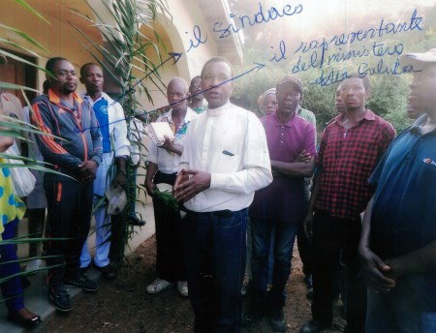
All'inaugurazione dell'Ambulatorio avvenuta il giorno 5 Dicembre 2017, é stato dato grande rilievo per la qualità della struttura; erano presenti un membro del Ministero della Sanità del Camerun, il Prefetto di quella Provincia, il Sindaco e centinaia di persone venute dai villaggi presenti nel comprensorio.
Il Parroco Don Simone Biboum ci ha riferito con entusiasmo, della gioiosa festa che hanno vissuto nel giorno d'inaugurazione.
Per garantire la continuità e la funzionalità, all'Ambulatorio occorre un'assistenza mensile di circa €. 500,00, che comprende un sostegno al Parroco Don Simone, gli stipendi di un infermiere professionale ed una levatrice.
OBIETTIVI PER IL 2018
IN MALI
1) Il primo obiettivo per l'anno 2018 consiste nell'acquisto delle apparecchiature necessarie alla creazione di un ambulatorio oculistico, ove sia possibile eseguire operazioni di cataratta. La speranza é di riuscire ad eseguire, ad ogni viaggio programmato, almeno 50 cataratte e seguire il decorso con assistenza da organizzare localmente.
2) Il secondo obiettivo consiste nella realizzazione di un pozzo con relative attrezzature, nel villaggio-quartiere di Samè, in periferia di Bamako. Samè è una parte del settore pastorale di Bajalan che si trova nella parrocchia del Sacro-Cuore della cattedrale di Bamako.
-Profondità del pozzo: mt. 50;
- Profondità dei tubi plastici da installare mt. 41.
Contributo richiesto €. 3.500,00.

IN CAMERUN
1) Garantire la continuità e la funzionalità, all'Ambulatorio occorre un'assistenza mensile di circa €. 550,00, che comprende un sostegno al Parroco Don Simone, gli stipendi di un infermiere professionale ed una levatrice.

All. A
RENDICONTO DI GESTIONE ANNO 2017

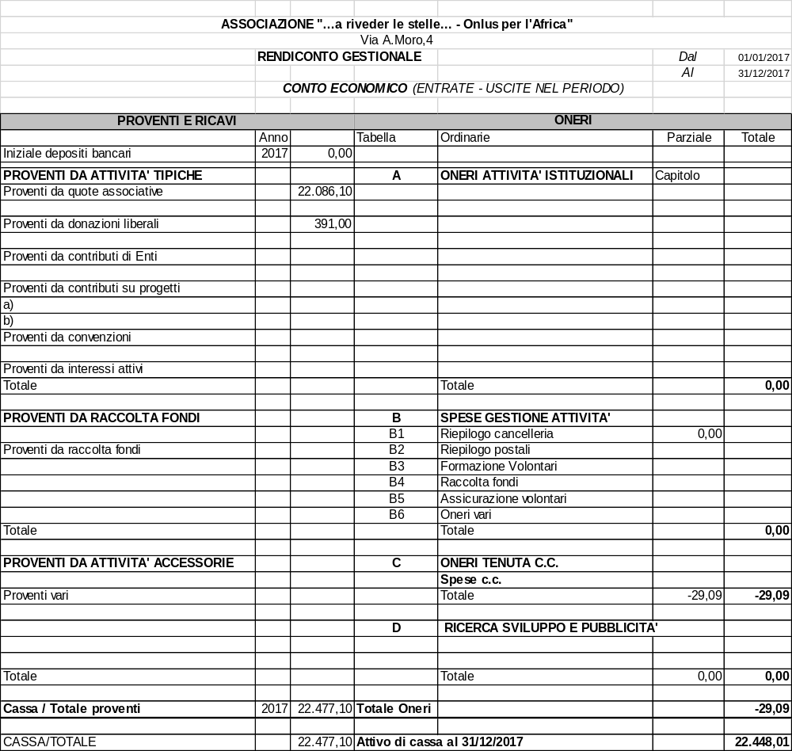

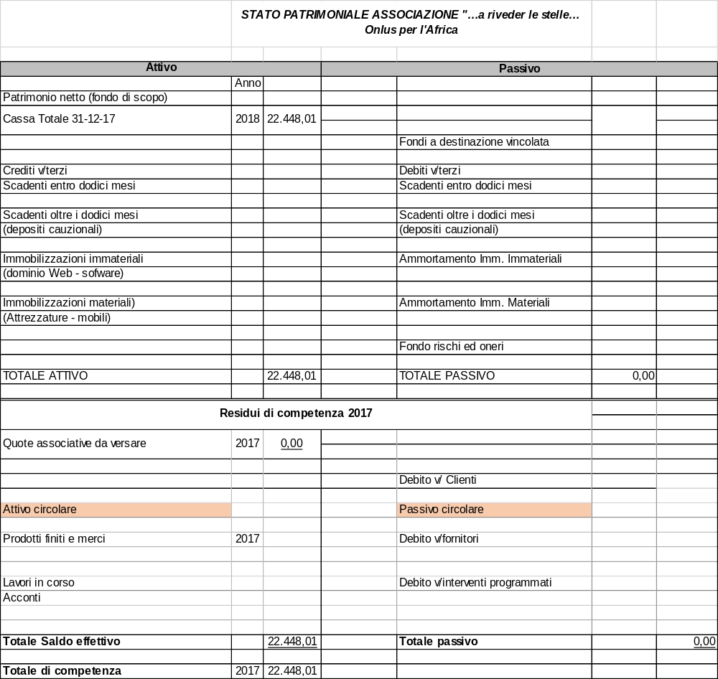

PREVISIONE ANNO 2018
All. 3 | ASSOCIAZIONE "…a riveder le stelle... - Onlus per l'Africa"
 |  | Via A.Moro,4
 | BILANCIO PREVENTIVO ATTIVITA' - ANNO 2018
 |  | Descrizione delle spese | Totali
TABELLA | A | ONERI ATTIVITA' ISTITUZIONALI
 | a1) | CAMERUN Kay Liang (mantenimento attività  poliambulatorio. Costo mensile €. 550,00
 |  |  | € 4.400,00
 | a2) | MALI - acquisto delle apparecchiature necessarie alla  creazione di un ambulatorio oculistico
 |  |  | € 55.000,00
 | a2) | MALI - Same : realizzazione di un pozzo artesiano  profondo mt. 51,00
 |  |  | € 3.500,00
TABELLA | B | SPESE GESTIONE ATTIVITA'
 | b1) | Spese invio lettere, acquisto prodotti di cancelleria | € 200,00
TABELLA | C | ONERI TENUTA C.C. | € 150,00
TABELLA | D | RICERCA SVILUPPO E PUBBLICITA'
 | d1) | Predisposizione locandine, forme di pubblicità varie
 |  |  | € 2.500,00
 |  | Totale spese preventivo | € 65.750,00

IL PRESIDENTE
Don Sergio Volpi

